# 测试图片

## 节标题

### 单张图片

论文正文自带2个字符的缩进哦。论文正文自带2个字符的缩进哦。论文正文自带2个字符的缩进哦。如图 1所示：

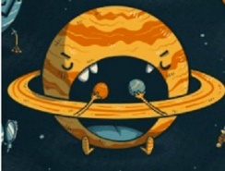

图1.1 土星

再来一张图片。论文正文自带2个字符的缩进哦。论文正文自带2个字符的缩进哦。论文正文自带2个字符的缩进哦。

# 再来一张

## 节标题

### 注意编号的变化

编号会从原来的1，2变成正确的按章编号。论文正文自带2个字符的缩进哦。论文正文自带2个字符的缩进哦。如图 2所示：



图1.1 还是土星

再来一张图片。论文正文自带2个字符的缩进哦。论文正文自带2个字符的缩进哦。论文正文自带2个字符的缩进哦。



图1.1 仍然是土星